Schule
Klasse
Tischnummer

Station
„Landauer Kerwe“
Teil 2

Arbeitsheft

Teilnehmercode

Liebe Schülerinnen und Schüler!

Nachdem ihr im ersten Teil der Landauer Kerwe als Planer der Veranstaltung die Verteilung der Flyer koordiniert habt, liegen euch im zweiten Teil verschiedene Finanzierungsangebote vor, mit denen euch Unternehmen bei der Umsetzung der Kerwe unterstützen möchten. Doch welches Angebot ist das Beste?

Um das zu entscheiden, untersucht ihr die verschiedenen vorliegenden Angebote, um dann das Beste auszuwählen. Dabei hilft euch das Wissen über die Exponentialfunktion aus dem ersten Teil der Landauer Kerwe und euer bisheriges Wissen über die Eigenschaften von linearen und quadratischen Funktionen. Ebenso lernt ihr zwei Parameter kennen, die die Exponentialfunktion beeinflussen können.

Wichtig: Bearbeitet bitte alle Aufgaben der Reihe nach!

Zu dieser Aufgabe gibt es Hilfen im Hilfeheft.
Diskutiert hier eure wichtigsten Ergebnisse und fasst sie zusammen.
Zu dieser Aufgabe gibt es eine Simulation oder ein Video.
Zu dieser Aufgabe gibt es Material auf eurem Tisch.

Wir wünschen Euch viel Spaß beim Experimentieren und Entdecken!

Das Mathematik-Labor-Team

Im Teil 1 der Landauer Kerwe habt ihr die Exponentialfunktion kennengelernt. Wiederholt und überprüft euer Wissen anhand eines Quiz. Öffnet dafür den Interaktiven Inhalt 1.
Die Planung für die Landauer Kerwe ist in vollem Gang. Um die Band zu bezahlen, braucht ihr noch finanzielle Unterstützung, die ihr im Gegenzug für das Aufhängen eines Werbebanners der Unternehmen erhaltet. Ihr könnt nur ein Angebot annehmen, da ihr nur Platz für ein Banner habt. Euch liegen drei verschiedene Angebote vor. Doch welches Angebot lohnt sich am meisten?

Im Folgenden sind die drei Angebote aufgelistet:

Angebot 1: Für das Zeigen der Werbung erhaltet ihr als Spende pro Tag der Kerwe zwei Euro.

Angebot 2: Für das Zeigen der Werbung erhaltet ihr als Spende die Anzahl der Tage, die die Kerwe stattfindet, mit sich selbst multipliziert in Euro.

Angebot 3: Für das Zeigen der Werbung erhaltet ihr als Spende am ersten Tag zwei Euro. Täglich wird der Betrag vom vorherigen Tag verdoppelt. Ihr erhaltet allerdings nicht die Summe aus den Beträgen, sondern den Betrag, der sich für den letzten Tag der Kerwe ergibt.
2.1 Schätzt, welches Angebot am gewinnbringendsten ist, wenn die Kerwe sieben Tage stattfindet. Notiert, für welches Angebot ihr euch nach der Schätzung entscheidet und begründet es.
2.2 Nun gilt es herauszufinden, ob eure Einschätzung richtig ist. Überlegt euch für alle drei Angebote, wie viel Geld ihr jeweils bekommen würdet, wenn die Kerwe 1, 2, 3, 4, 5, 6, 7 oder 8 Tage andauert. Notiert eure Rechnung und die Ergebnisse in der nachfolgenden Tabelle.
Anzahl der Tage |  |  |  |  | Angebot 1 in Euro |  |  |  |  |  |  |  |  | Angebot 2 in Euro |  |  |  |  |  |  |  |  | Angebot 3 in Euro

2.3 Entscheidet mithilfe der in Aufgabe 2.2 berechneten Werte in welchem Zeitraum welches Angebot am gewinnbringendsten ist und haltet eure Überlegungen und Ergebnisse im Kasten fest. Eine Veranschaulichung der Werte findet ihr im Hilfeheft.

Um den Rechenaufwand gering zu halten und die Angebote besser vergleichen zu
können, stellt ihr für jedes der drei Angebote eine Funktionsgleichung auf. Die Variable x steht dabei für die Anzahl der Tage, die die Kerwe dauert, der Funktionswert steht für die Fördersumme in Euro.
2.4 Öffnet nun hierfür Simulation 8 und untersucht mit Hilfe des zugehörigen Schiebereglers, zu welchem Angebot der jeweilige Funktionsterm passt. Notiert euer Ergebnis im Kasten.

2.5 Durch die Verwendung des Schiebereglers in Simulation 8 sind Veränderungen in den einzelnen Funktionsgraphen zu erkennen. Beschreibt diese beobachteten Veränderungen im nachfolgenden Kästchen.

2.6 Im Mathematikunterricht habt ihr schon verschiedene Wachstumsarten kennengelernt. Ordnet die Funktionsgleichungen den Wachstumsarten zu.
Lineares Wachstum

Quadratisches Wachstum

Exponentielles Wachstum

2.7 Die Angebote unterscheiden sich in der Art des Wachstums voneinander, sodass verschiedene Angebote für eine gewisse Dauer der Kerwe am gewinnbringendsten sind. Doch wie unterscheiden sich die verschiedenen Wachstumsarten voneinander? Füllt, um das herauszufinden, die Tabelle mit den Werten aus Aufgabe 2.2 und beschriftet die Pfeile mit einer zur Situation passenden Rechnung.

Lineares Wachstum:
Anzahl der Tage | 1 | 2 | 3 | 4 | 5 | 6 | 7 | 8
Fördersumme
in Euro

Quadratisches Wachstum:
Anzahl der Tage | 1 | 2 | 3 | 4 | 5 | 6 | 7 | 8
Fördersumme
in Euro

Exponentielles Wachstum:
Anzahl der Tage | 1 | 2 | 3 | 4 | 5 | 6 | 7 | 8
Fördersumme
in Euro

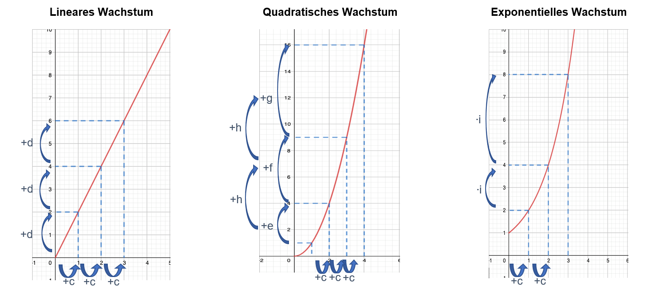
2.8 Was fällt euch bei der Betrachtung der Kästen unter den Pfeilen auf? Vergleicht die unterschiedlichen Wachstumsarten diesbezüglich untereinander. Notiert die Beobachtung. Nehmt die drei abgebildeten Graphen zur Hilfe.

Gruppenergebnis
Füllt nun mit eurem Wissen aus den Aufgaben 2.2 bis 2.9 den Lückentext aus. Zur Veranschaulichung des Sachverhaltes könnt ihr die Abbildungen aus Aufgabe 2.8 nutzen. Unterhalb des Textes findet ihr Worte, die ihr in die Lücken einsetzen sollt.
Beim linearen Wachstum wird bei gleichbleibenden Schritten auf der x-Achse zum Wert auf der y-Achse immer ein bestimmter _____________________________, dieser wird als _____________________________ bezeichnet. Beim quadratischen Wachstum wird der Zuwachs _____________________________. Beim exponentiellen Wachstum wird bei gleichbleibenden Schritten auf der x-Achse der Wert auf der y-Achse mit einem bestimmten _____________________________, dieser wird als _____________________________ bezeichnet.

Summand addiert Faktor multipliziert immer größer Wachstumssummand Wachstumsfaktor

In Aufgabe 2.1 habt ihr euch nach einer Schätzung für ein Angebot entschieden. Im Laufe der Aufgabe 2 habt ihr die verschiedenen Angebote nun genauer betrachtet.
2.9 Welches Angebot würdet ihr jetzt wählen?

2.10 Handelt es sich dabei um das in Aufgabe 2.1 durch Schätzung ausgewählte Angebot? Notiert eure jetzige Wahl und begründet gegebenenfalls die Abweichung zu Aufgabe 2.1.

Die Stadt Landau gibt noch Geld zur Kerwe hinzu. Dabei werden euch zwei verschiedene Methoden angeboten, wann ihr Geld erhaltet. Erneut seid ihr in der Situation, dass ihr entscheiden müsst, welches der beiden Methoden besser für euch ist.

Im Folgenden sind die beiden Spendenangebote aufgelistet:

Spende 1: Am zweiten Tag erhaltet ihr zwei Euro, danach verdoppelt sich die Summe alle zwei Tage.

Spende 2: Ihr bekommt das Geld erst ab dem dritten Tag, also wenn die Kerwe schon zwei Tage lief, dafür verdoppelt sich der Wert ab dann jeden Tag. Der Startwert liegt wie bei Spende 1 bei zwei Euro.
3.1 Berechnet in der Tabelle, wie viel Geld ihr erhaltet, wenn die Kerwe 2, 4, 6 oder 8 Tage andauert, um euch einen Überblick über die Spendenangebote zu verschaffen.
Anzahl der Tage |  |  |  | Angebot 1 in Euro |  |  |  |  |  |  |  |  |  |  |  |  |  | Angebot 2 in Euro

3.2 Einer aus eurem Team hatte eine Idee für Funktionen, die die Spendenangebote beschreiben. Leider hat er unsauber gearbeitet und weiß nicht mehr, welcher Funktionsterm zu welcher Spende gehört. Stellt eine Vermutung auf und begründet sie.
Funktionsterm 1: $f\left(x\right)=2^{\frac{1}{2}x}$ definiert für x als gerade natürliche Zahl Funktionsterm 2: $g\left(x\right)=2^{x+(-2)}$ definiert für x als natürliche Zahl
3.3 Im Folgenden sind die Graphen der Funktionen f und g gegeben. Tragt die in Aufgabe 3.1 berechneten Werte als Punkte in das Koordinatensystem ein.

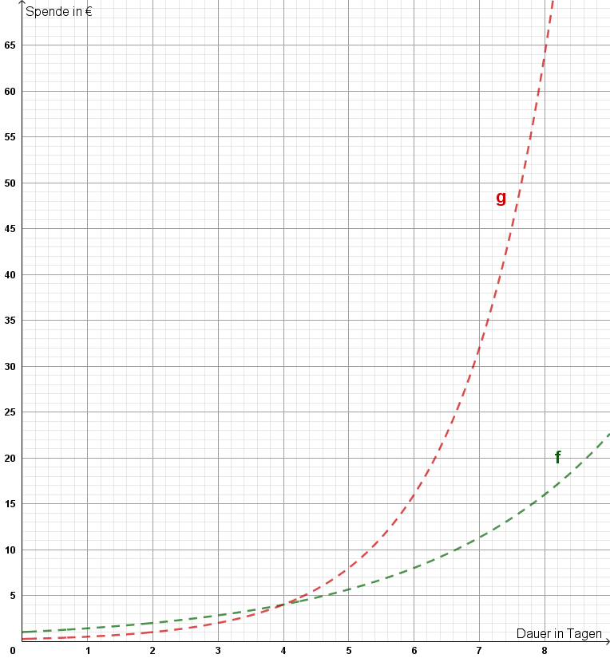

3.4 Welche Funktionsvorschrift stellt Spende 1 dar? Welche Spende 2? Beantwortet diese Frage mit Hilfe von Aufgabe 3.3.

In Aufgabe 3.2 habt ihr euch nach einer Schätzung für eine Spende entschieden. Im Laufe der Aufgabe 3 habt ihr die Spendenangebote genauer betrachtet.
3.5 Welche Spende würdet ihr jetzt wählen? Handelt es sich dabei um das in Aufgabe 3.2 durch Schätzung ausgewählte Angebot? Notiert eure jetzige Wahl und begründet gegebenenfalls die Abweichung zu Aufgabe 3.2.

Die Funktionsterme unterscheiden sich nur im Exponenten. Untersucht im Folgenden allgemein den Einfluss von Faktoren oder Summanden im Exponenten bei der Exponentialfunktion.
3.6 Im Fall der Funktion $f\left(x\right)=2^{\frac{1}{2}∙x}$ wird der Exponent x mit dem Faktor $\frac{1}{2}$ multipliziert. Wie wirkt sich allgemein der Faktor c in $f\left(x\right)=2^{c∙x}$aus? Nehmt hierzu Simulation 9 zur Hilfe.

3.7 Im Fall der Funktion $g\left(x\right)=2^{x+(-2)}$ wird zu dem Exponenten x der Summand (- 2) addiert. Wie wirkt sich allgemein der Faktor d in $f\left(x\right)=2^{x+d}$aus? Nehmt hierzu Simulation 10 zur Hilfe.

Gruppenergebnis
Fasst hier eure Ergebnisse aus den Aufgaben 3.6 und 3.7 zusammen.
Wird der Exponent x mit einem Faktor c multipliziert, erfolgt eine sogenannte Streckung oder Stauchung. Konkret bedeutet dies:

- Gilt $0<c<1$, dann wird der Graph _____________________________. Somit wächst der Graph _____________________________ als mit Faktor $c=1$.
- Gilt $c>1$, dann wird der Graph _____________________________. Somit wächst der Graph _____________________________ als mit Faktor $c=1$.

Wird im Exponenten ein Summand $d$ addiert, erfolgt eine sogenannte Verschiebung des Graphen entlang der x-Achse. Dies bedeutet konkret:

- Gilt $d<0$, dann wird der Graph, verglichen mit dem Graphen für $d=0$, auf der x-Achse nach _____________________________ verschoben.
- Gilt $d>0$, dann wird der Graph, verglichen mit dem Graphen für $d=0$, auf der x-Achse nach _____________________________ verschoben.

In den Aufgaben 2 und 3 habt ihr euch mit Situationen beschäftigt, die mit Hilfe der Exponentialfunktion dargestellt werden konnten. Die betrachteten Graphen in den Aufgabenstellungen waren dabei jedoch immer gestrichelt dargestellt und nicht durchgezogen. Woran liegt es, dass die Graphen nur gestrichelt dargestellt wurden?

Mathematik-Labor "Mathe ist mehr"
RPTU Kaiserslautern-Landau
Institut für Mathematik
Didaktik der Mathematik (Sekundarstufen)
Fortstraße 7
76829 Landau

https://mathe-labor.de

Zusammengestellt von:
Katrin Cimniak und Lena Edel

Betreut von:
Alex Engelhardt und Jürgen Roth

Variante A

Veröffentlicht am:
31.03.2022

